Гостиница «Эдельвейс», Сочи, Адлер, ул. Троицкая, д. 67

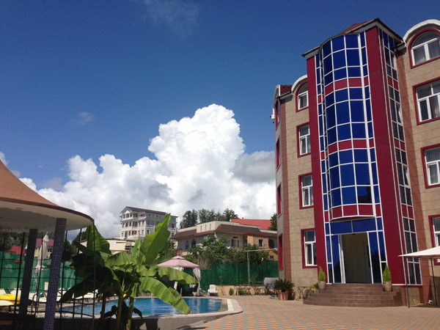

Гостиница «Эдельвейс» уютно расположилась в красивейшем местечке Адлера, в 15-ти минут ходьбы от моря, в уютном спальном районе, что позволит отдохнуть от городского шума. Комфортабельные номера VIP-категорий, многочисленные услуги, невероятно гостеприимный и заботливый персонал, готовый разместить своих новых и постоянных гостей в любое время - вот визитная карточка гостиницы.
В отеле «Эдельвейс» находится собственное кафе, два конференц-зала, открытый красивый бассейн, беседки для отдыха, в которых можно укрыться от знойной жары и настольный теннис. Кроме того, обслуживающий персонал гостиницы с радостью предоставит информацию об экскурсиях и поможет с их организацией.
Гостиница «Эдельвейс» - один из лучших и оптимальных вариантов размещения в Адлере, гостеприимство, радушие и незабываемый отдых в котором обеспечен даже самому взыскательному гостю.

Специально для участников и гостей Международного Слета предоставлено:
• льготные цены на проживание и трехразовое питание
• трансфер от (до) аэропорта и ж/д вокзала
• автобус для ежедневных поездок на городской пляж (в летний сезон)
• бесплатная автостоянка

Видео-презентация гостиницы: http://www.youtube.com/watch?v=M2OXyLNG7RU

Способы проезда до гостиницы городским транспортом:
Проезд от ж/д вокзала до гостиницы: автобусом № 125, 124, 56, 134, 60.
Проезд от аэропорта до гостиницы: автобусом № 105.

